МКДОУ- детский сад № 7 Г. Татарска
Игра «День Здоровья»
по мотивам СОРСИ

Семёнова Татьяна Александровна- инструктор по фзическому развитию.
29.10.2022

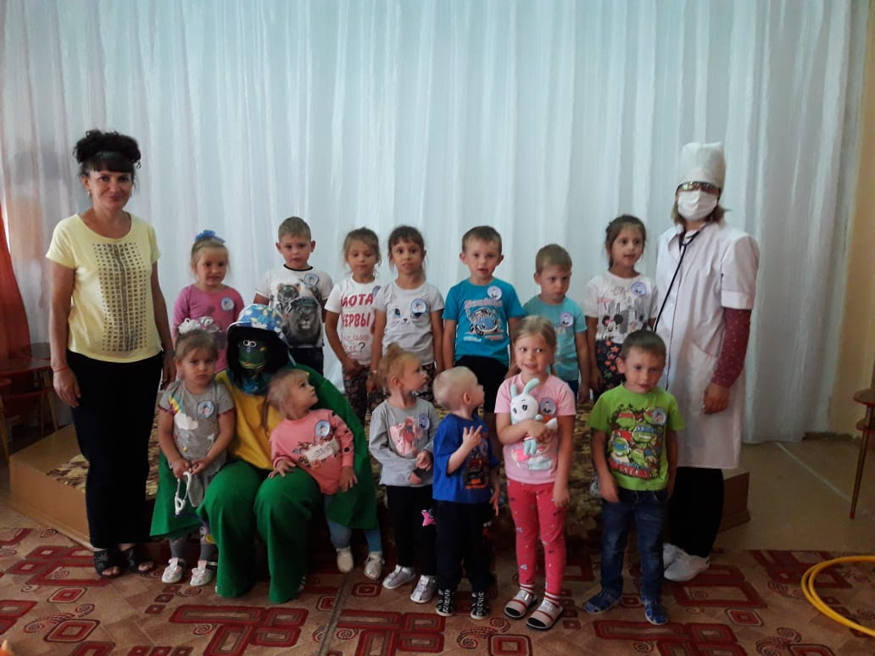

Игра СОРСИ «День здоровья»

Цель: Развить подвижность, сноровку, ловкость и умение.

Задачи:

1. Совершенствовать уровень физической подготовленности

2. Прививать интерес к активному образу жизни, укрепить здоровье детей.

3. Формировать волевые качества: целеустремлённость, выдержку, силу, ловкость, воспитывать желание побеждать и сопереживать

Предварительная работа:

1. Распределение детей на команды
2. Подготовка оборудования к развлечению

Оборудование: бубен, мешочки с песком 4 шт., мяч резиновый 2 шт. обручи, флажки 2 шт, эмблемы команд по числу детей, кегли 2 шт.

Ход игры:
Ведущий: Здравствуйте! Сегодня мы покажем наши спортивные умения и навыки. Итак, все собрались, cпортсмены заждались. Наш праздник начинается, команды представляются.
Представление команд.
1. Приветствие команд (название, девиз)
1. Наша команда «Улыбка»
Наш девиз :Жизнь без улыбки ошибка, да здравствует смех и улыбка
2. Наша команда «Дружба»
Наш девиз : Дружба и успех, мы победим сегодня всех.
Ведущий: Пожалуйста, выйдите и покажитесь нам. Чтобы быть умелыми, сильными и смелыми, и с болезнями не знаться
Дети: Нужно спортом заниматься!
Ведущий: А ещё скажу вам я - Есть пословица одна: «Солнце, воздух и вода- Наши лучшие друзья! " Давайте повторим это!
Дети: повторяют.
Ведущий: Загадки отгадывать умеете?
Дети: Да
Загадывание загадок про спорт.
Он бывает баскетбольный,
Волейбольный и футбольный.
С ним играют во дворе,
Интересно с ним в игре.
Скачет, скачет, скачет, скачет!
Ну конечно, это. (мячик)
Рядом идут по снежным горам,
Быстрей помогают двигаться нам.
С ними помощницы рядом шагают,
Нас они тоже вперед продвигают. (Лыжи и лыжные палки)
Воздух режет ловко-ловко,
Палка справа, слева палка,
Ну а между них веревка.
Это длинная. (скакалка)
Соревнуемся в сноровке,
Мяч кидаем, скачем ловко,
Кувыркаемся при этом.
Так проходят. (эстафеты)
Мы, как будто акробаты,
Делаем прыжки на мате,
Через голову вперед,
Можем и наоборот.
Нашему здоровью впрок
Будет каждый. (кувырок
Мы физически активны,
С ним мы станем быстры, сильны.
Закаляет нам натуру,
Укрепит мускулатуру.
Не нужны конфеты, торт,
Нужен нам один лишь. (спорт)
Ноги в них быстры и ловки.
То спортивные. (кроссовки)

Ведущий: Начинаем наши веселые старты. На спортивную площадку приглашаем всех сейчас, праздник спорта и здоровья начинается у нас! Если хочешь быть умелым, ловким, быстрым, сильным, смелым, научись любить скакалки, мячик, обручи и палки! Никогда не унывай! Мячами в цели попадай! Вот здоровья в чем секрет! Будь здоров! Физкульт-Привет!
Ведущий: Сейчас предлагаю немного размяться!
Упражнения на разминку.
Ходьба друг за другом, как участники соревнования.
Легкий бег по кругу.
Ходьба на внешней стороне стоп.
Руки широко расставлены в стороны. Шаги медленные, неуклюжие. Идём как медведи.
Идём, как жирафы. Ходьба на носках, ноги прямые, руки поднять вверх, кисти соединены. Стараться держать вытянутые руки за ушами, подбородок не опускать.
Идём, как Аисты Ходьба с высоким подниманием колен, руки высоко вверх, потом вниз.
Прыгаем, как зайцы. Прыжки на двух ногах с продвижением вперед. Руки согнуты перед грудью, кисти рук опущены вниз.
Наклониться вперед, руки отвести назад, совершать движения, имитирующие клевание зернышек.
Ведущий: Молодцы!
Ведущий. Участникам соревнования построиться в колонны. Я желаю командам успехов! Начинаем соревнования.
1 эстафета – «Чья команда быстрее?» (прыгают на двух ногах из обруча в обруч и передать эстафету следующему).
2 эстафета – «Гонка обручей»
(Добежать до обруча одеть его - сверху вниз и передать обруч следующему).
3 эстафета - Представители команд получают по мячу. Играющие, зажав мяч между ногами, должны допрыгать до кегли, не уронив мяч, вернуться обратно. Выигрывает та команда, которая первая закончит эстафету.
Входит доктор Пилюлькин.
Доктор Пилюлькин. Здравствуйте! Врача вызывали? У кого тут голова болит и в горле першит?
Ведущий. Здравствуйте, доктор! У нас все здоровы. К тому же наши дети и взрослые знают: больным приходить в детский сад нельзя, можно заразить других.
Доктор Пилюлькин. А я принес все необходимое для лечения. (вытаскивает из сумки таблетки, флакон с микстурой, рассматривает этикетки).
Ведущий. Доктор Пилюлькин, это хорошо, что у вас есть лекарства на все случаи жизни. Но наши дети стараются обходиться без них.
Доктор Пилюлькин. Как, без лекарств? Медицина – это серьезная наука. Для лечения болезней рекомендуется применять различные препараты.
Ведущий. А можно и не болеть. Вот послушайте, что мы вам расскажем
Рано утром, умываюсь,
Полотенцем растираюсь.
И от вас, друзья, не скрою:
Зубы чищу, уши мою.
Зарядка всем полезна,
Зарядка всем нужна.
От лени и болезней
Спасает нас она.
Надо всем нам постараться
И привычку завести
Физкультурой заниматься,
Чтоб здоровыми расти!
Ведущий. Ну, теперь вам доктор понятно, что нужно делать, чтобы не болеть?
Доктор Пилюлькин. Да. Мне все ясно. Теперь, я знаю, чем можно заменить микстуры и пилюли. А можно мне провести конкурс?
4 эстафета – «Чья команда, быстрее перенесёт мешочек».
Пронести мешочек на голове (при этом выпрямив спину) до ориентира, взять его в руку и бегом вернуться, передать эстафету.
5 эстафета – «Кто быстрее передаст флажок»
Каждый участник команды добегает до кегли и обегает его, затем бежит назад и передаёт флажок следующему участнику. Выигрывает та команда, которая закончит эстафету первой.
Пилюлькин: А теперь пока подводят итоги я хочу провести с вами игру «Да и Нет»
Каша – вкусная еда
Это нам полезно? (Да)
Лук зеленый иногда
Нам полезен дети? (Да)
В луже грязная вода
Нам полезна иногда? (Нет)
Щи – отличная еда
Это нам полезно? (Да)
Мухоморный суп всегда –
Это нам полезно? (Нет)

Фрукты – просто красота!
Это нам полезно? (Да)
Грязных ягод иногда
Съесть полезно, детки? (Нет)
Овощей растет гряда.
Овощи полезны? (Да)
Сок, компотик иногда
Нам полезны, дети? (Да)
Съесть мешок большой конфет
Это вредно, дети? (Да)
Лишь полезная еда
На столе у нас всегда (Да)
А раз полезная еда –
Будем мы здоровы? (Да)
Ведущий: Мы поздравляем победителей и просим не унывать побежденных. Ведь самое главное – не победа, а участие. Мы желаем вам всего самого наилучшего. Спасибо всем нашим участникам!

